FEDERATION CYNOLOGIQUE INTERNATIONALE
Secretariat General: 13, Place Albert I – B 6530 THUIN (Belgie)

F.C.I.-Standard č. 313 / 14.04.1999 / GB

HOLANDSKÝ SCHAPENDOES
(Nederlandse Schapendoes)

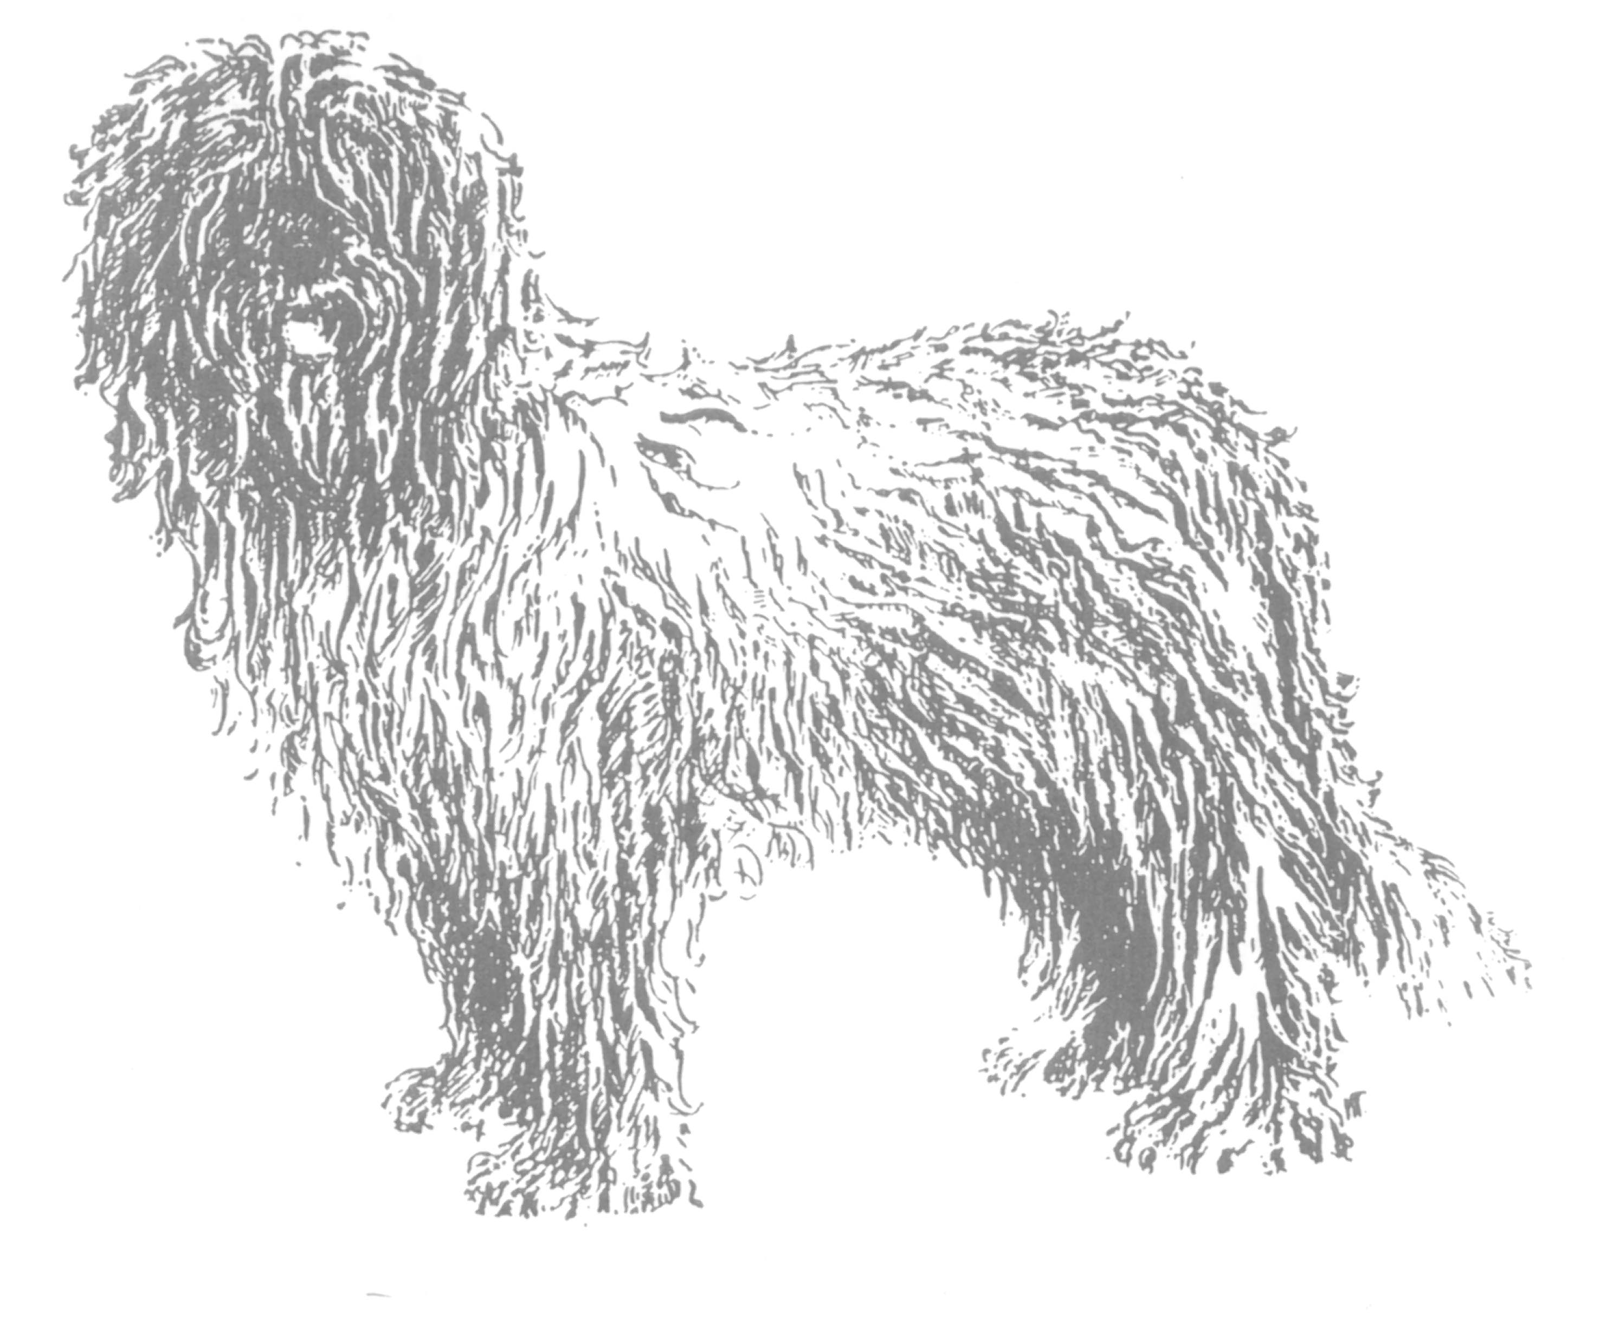

ZEMĚ PŮVODU: Nizozemí

DATUM PUBLIKACE ORIGINÁLNÍHO PLATNÉHO STANDARDU: 26.03.1992

POUŽITÍ: holandský schapendoes je ovčácký pes, který byl užíván pro pasení stád ovcí a který je i dnes pro tento účel používán. Protože pastviny jsou v zemi původu schapendoes především v klidných, málo obydlených oblastech země, musí schapendoes mít velkou vytrvalost, pohyblivost a rychlost. Důležitá je i inteligence a samostatnost. Měl by mít povahu, fyzické vlastnosti i duši ovčáka.

ZAŘAZENÍ PODLE F.C.I.: Skupina 1 ovčáčtí a honáčtí psi (kromě švýcarských salašnických psů)
Sekce 1 ovčáci
Bez zkoušky z výkonu.

STRUČNÉ HISTORICKÉ SHRNUTÍ: Koncem 19. a začátkem 20. století se holandský schapendoes vyskytoval všude v Holandsku, kde byla lada a pastviny pro ovce. Ovčáci si jej cenili pro jeho ochotu a radost z práce, neúnavnost a inteligenci. Náleží do široké skupiny dlouhosrstých ovčáckých plemen s hrubě osrstěnými hlavami. Je příbuzný bearded kolii, pulimu, polskému nížinnému ovčákovi, bobtailovi, briardovi, bergamskému ovčákovi a německému ovčáckému pudlovi, varietám z Hessenska, Odenwalu a Dolního Porýní. Všechna tato plemena jsou menšími mutacemi horských psů. Obnovitelem tohoto plemene byl kynolog P.M.C. Toepoel. Během druhé světové války vzbudil zájem o toto plemeno. V průběhu let 1940 až 1945 byli pro chov užíváni všichni jedinci téměř vymizelého plemene schapendoes, které bylo možno vypátrat.
Chovatelský klub holandského schapendoes byl založen v roce 1947 a v roce 1952 bylo plemeno prozatímně uznáno Raad van Beheer. V roce 1954 byl připraven standard a založena plemenná kniha. Úplné uznání následovalo v roce 1971. Od té doby se chová jen na zapsaných jedincích.

CELKOVÝ VZHLED: holandský schapendoes je lehce stavěný, dlouhosrstý pes s kohoutkovou výškou mezi 40 a 50 cm. Jeho pohyb je bez námahy a pružný. Je výborným skokanem.

POVAHA/TEMPERAMENT: schapendoes je normálně a harmonicky stavěný ovčácký pes s pozornou a odvážnou povahou. Je inteligentní, ostražitý, radostný, živý, přátelský a bujarý. Ke své rodině si vytváří velkou lásku a oddanost.

HLAVA: bohatá srst činí hlavu na pohled větší a hlavně širší. Lebka vypadá hlubší než ve skutečnosti je.

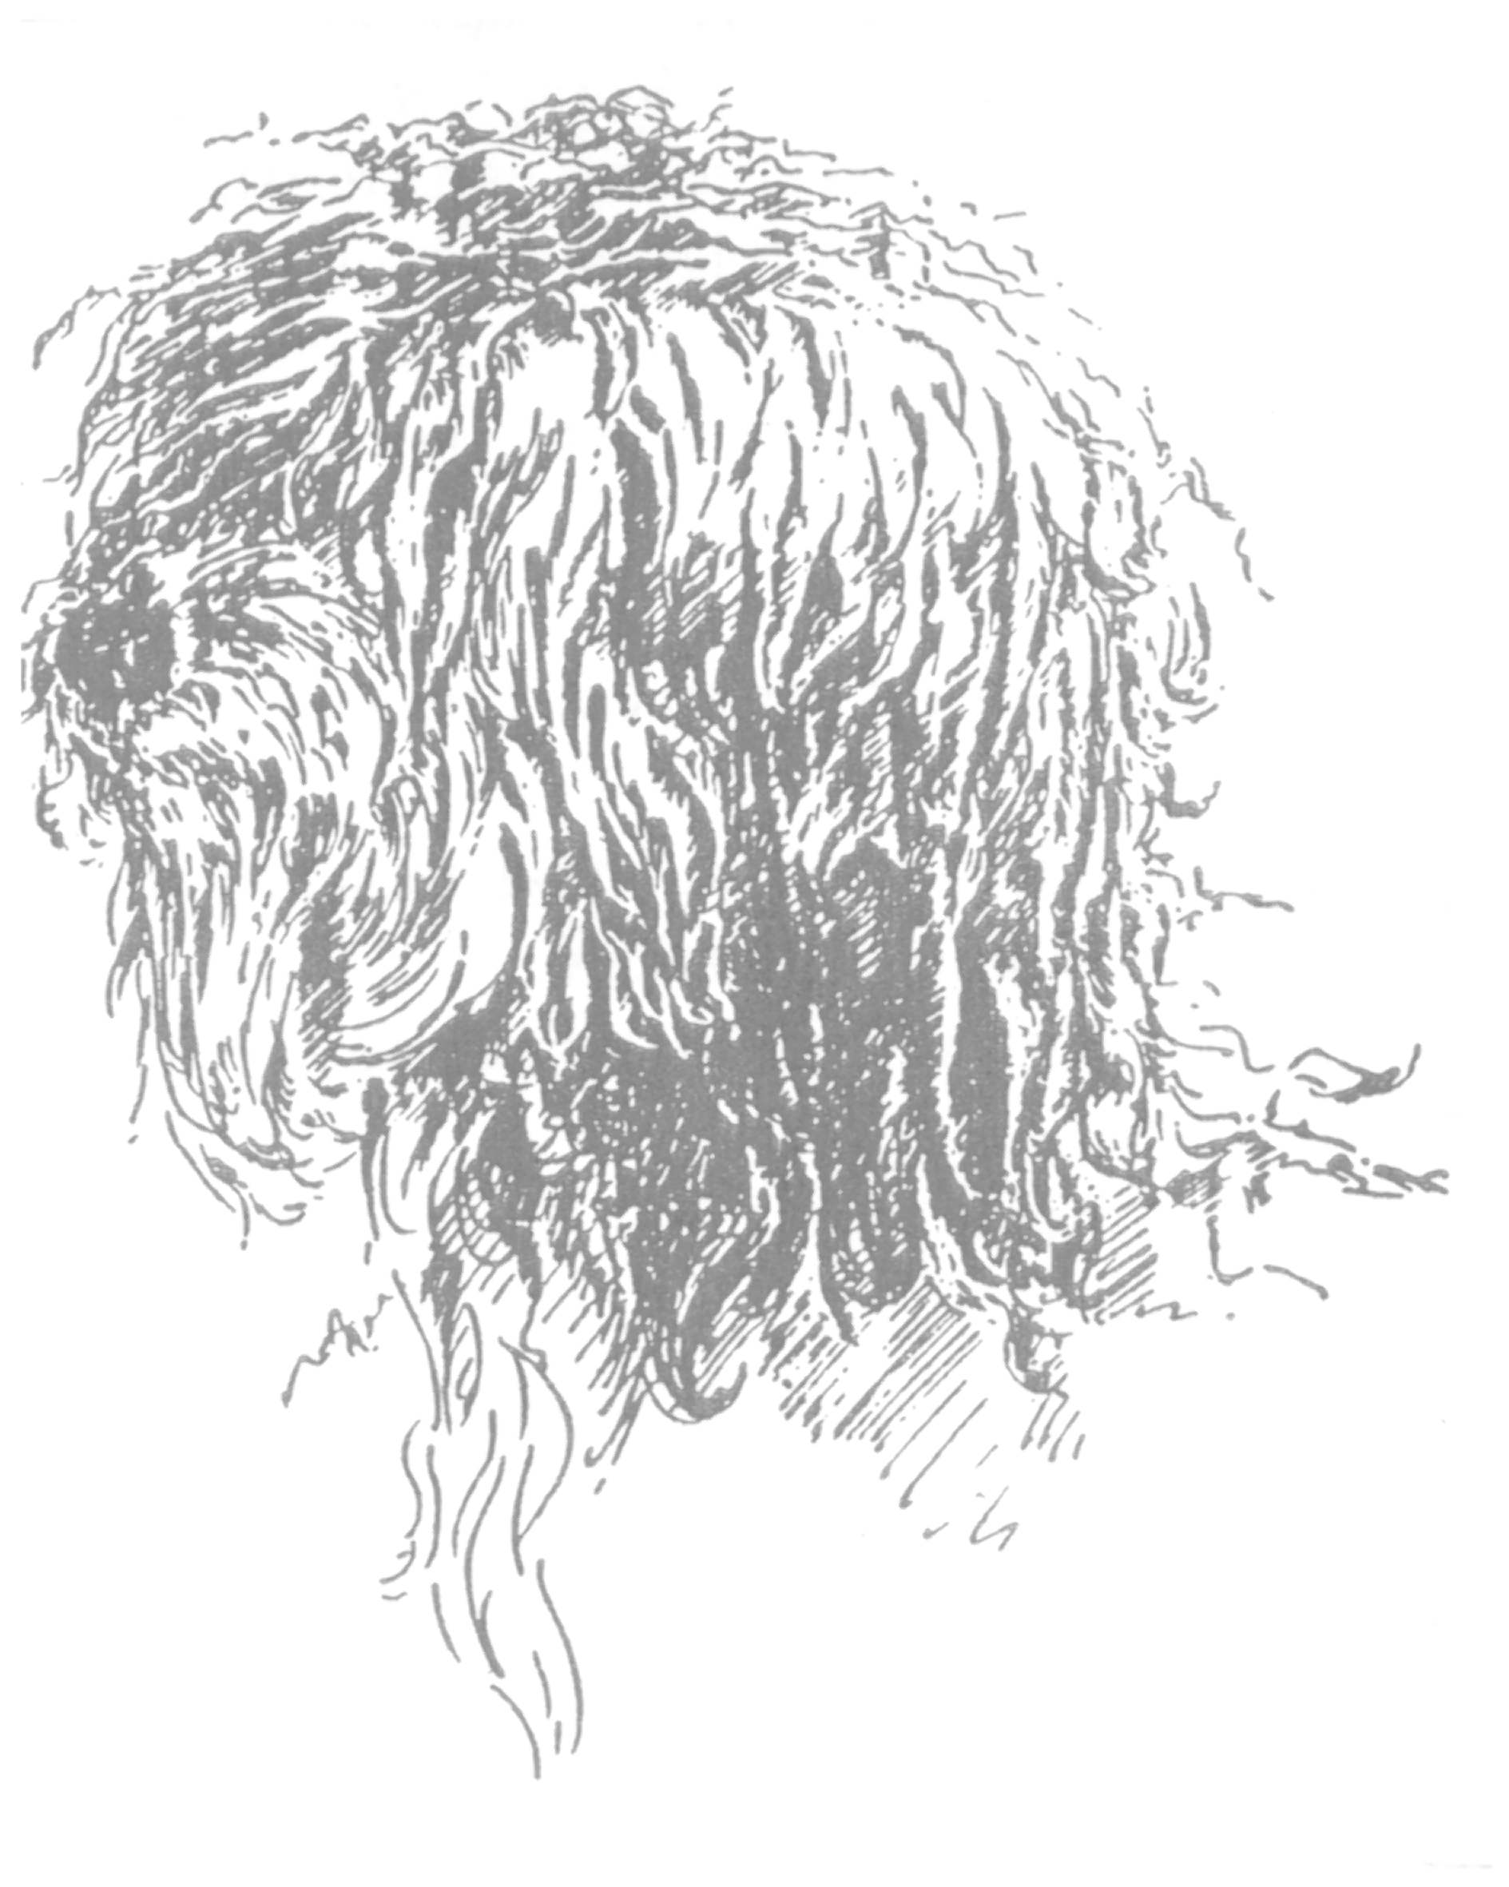

MOZKOVNA:
Lebka: téměř plochá s mírnou čelní rýhou a silně definovanými nadočnicovými oblouky. Je poměrně široká v poměru k délce; šířka je maličko větší než vzdálenost mezi stopem a týlním hrbolkem.
Stop: jasně vyznačený, ale nikoliv strmý.

OBLIČEJOVÁ ČÁST:
Nos: nosní hřbet je maličko níže než linie mozkovny.
Tlama: tlama je kratší než je vzdálenost mezi stopem a týlním hrbolkem. Čenichová partie se jen málo zužuje, zůstává hluboká a končí široce, přičemž je na konci jen lehce zaoblená. Při pohledu ze strany musí být při zavřené tlamě spodní čelist jasně viditelná.
Zuby: normálně vyvinutý chrup, nůžkový skus.
Líce: jařmové oblouky jsou velmi výrazné.
Oči: oči jsou poměrně velké, kulaté a posazené do důlku v normální poloze. Jsou uložené spíše vpředu než ke straně hlavy. Barva je hnědá, neměly by vypadat jako černé. Oční bělmo by mělo být viditelné, jen když se pes dívá výrazně na stranu. Výraz očí je chytrý, upřímný a živý. Tvar, barva a výraz jsou pro plemeno velmi charakteristické.
Uši: nasazené poměrně vysoko, nejsou ani velké ani masité. Jsou volně svěšené, ale nikoliv blízko u hlavy. Jsou bohatě osrstěné a pohyblivé, ale neměly by vystupovat přes obrys hlavy.

KRK: hlava je nesena vysoko, na silném suchém krku.

TRUP: schapendoes je lehce delší než je jeho výška. Kostra je lehká a pružná.
Hřbetní linie: v bederní části zaoblená.
Hrudník: hluboký. Hrudní koš je středně až dobře klenutý, dosahující dobře vzad.
Spodní linie a břicho: ne příliš vtažené břicho.

OCAS: ocas je dlouhý, dobře osrstěný a s praporcem. Způsob, jakým je ocas nesen, je pro plemeno typický. V klidu je svěšený dolů. V klusu je nesen poměrně vysoko a poskakuje ze strany na stranu mírně prohnutý v oblouku. Ve cvalu je rovně vytrčený. Při skákání slouží jako kormidlo. V afektu může být vysoko zvednutý. Nikdy však nemá být nesen toporně nad hřbetem.

KONČETINY:

HRUDNÍ KONČETINY: hrudní končetiny jsou rovné, s lehčí kostrou. Dobré zaúhlení hrudních končetin má zvýrazňovat předhrudí.
Nadprstí: pružné.

PÁNEVNÍ KONČETINY:
Pánev: šikmo uložená.
Hlezno: přiměřeně úhlené, dobře osvalené.
Nadprstí: krátké.

TLAPKY: poměrně velké a pružné, široké a oválného tvaru. Prsty jsou dobře uzavřené. Polštářky jsou silné a pružné, s hojnou srstí mezi nimi. Paspárky jsou povolené.

POHYB: při práci schapendoes spíše využívá cval než klus, takže jeho pohyb musí být lehkonohý a pružný, bez vložení nadbytečného množství energie. Musí být schopen dobře skákat a pohotově měnit směr.

OSRSTĚNÍ:

SRST: schapendoes má hustou srst s dostatečnou podsadou. Srst je dlouhá, dobrých 7 cm či více v oblasti pánevních končetin. Srst není hladká, ale lehce vlnitá. Zcela kadeřavá, kudrnatá srst není povolena. Srst roste velmi hustě, pesíky jsou jemné a suché, ale především nikdy hedvábné. Srst má tam, kde je dlouhá, sklon odstávat v chomáčích, což dodává schapendoes velký objem, zvláště vzadu. Schapendoes má bohatou dlouhou srst na temeni, vousy a bradku.

BARVA: povolené jsou všechny barvy. Preferována je modrošedá až černá.

VÝŠKA:
Výška v kohoutku: psi 43 až 50 cm, feny 40 až 47 cm.

VADY: jakákoliv odchylka od výše uvedených znaků má být považována za vadu a vážnost, s níž je vada posuzována, má být v přímém poměru k jejímu stupni.

VYLUČUJÍCÍ VADY: Jedinci, vykazující agresivní a/nebo nervózní chování, nesmí být klasifikováni nebo jim uděleno pořadí.

Pozn.: Psi (samci) musí mít dvě zjevně normálně vyvinutá varlata, plně sestouplá v šourku.

